# - Crie uma tabela ALUNO com o primeiro e o último nome de cada;

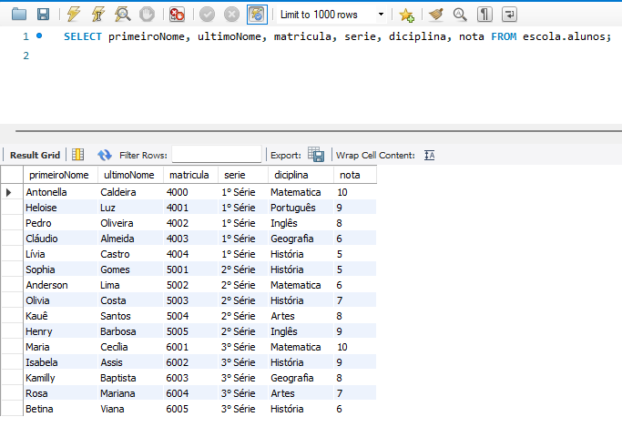

# - Crie uma tabela PROFESSOR que apresente apenas o primeiro e o último nome do professor;

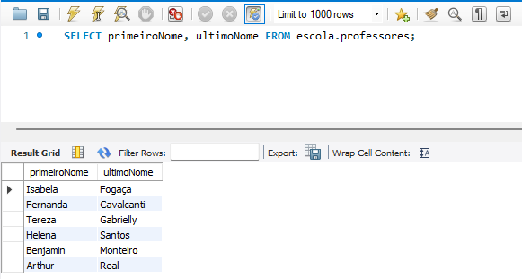

# - Mostre as informações apenas dos alunos aprovados. A aprovação é acima de 7,0;

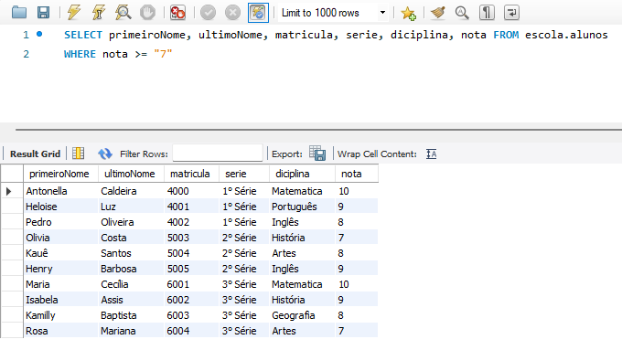

# - Exiba as informações dos alunos do primeiro ano com nota maior ou igual a 8,0;

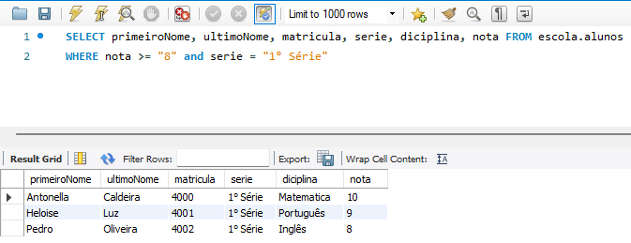

# - Exiba apenas os nomes e as notas dos alunos;

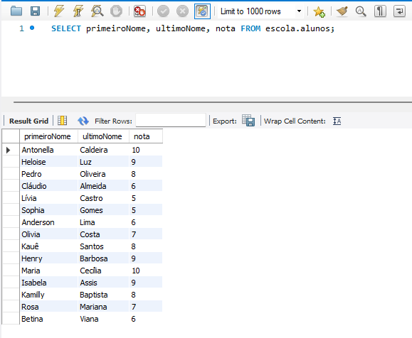

# - Mostre o resultado da união entre a tabela ALUNO(PNome, UNome) e a tabela PROFESSOR;

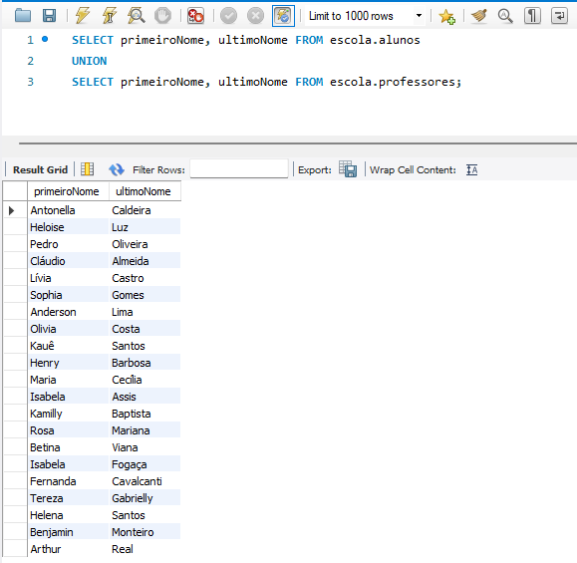

# - Exiba o resultado da intersecção entre a tabela ALUNO(PNome, UNome) e a tabela PROFESSOR;

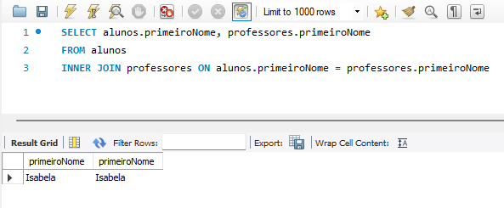

# - Exiba o resultado da diferença entre a tabela ALUNO(PNome, UNome) e a tabela PROFESSOR.

